과제 제출 시스템

Software Engineering Team CtrlZ

Design Analysis

|  |  |  |
| --- | --- | --- |
| 담당 교수님 |  | 최윤자 교수님 |
| 팀장 |  | 유동규 2011105062 |
| 팀원 |  | 박동원 2011105038 |
| 팀원 |  | 윤준호 2011105065 |
| 팀원 |  | 이승진 2011105072 |

Reverse Code to Class-Diagram

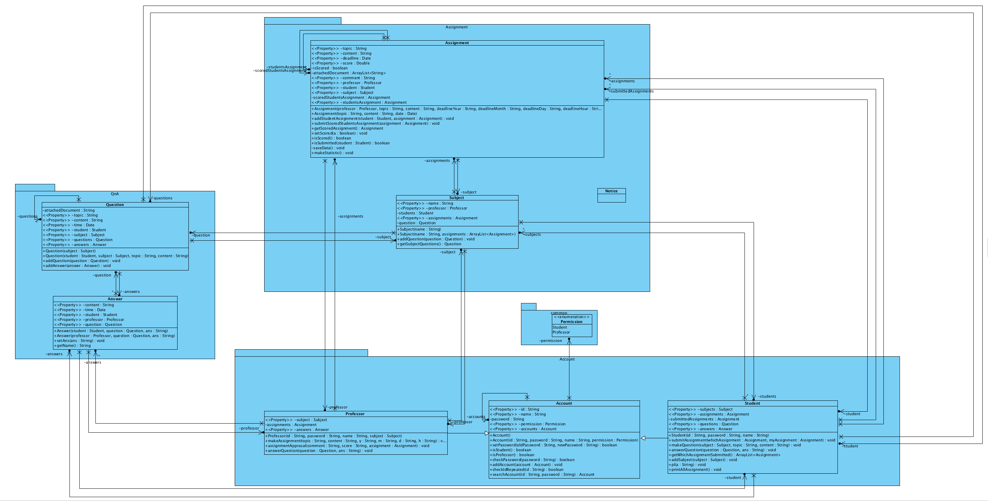

Class-Diagram

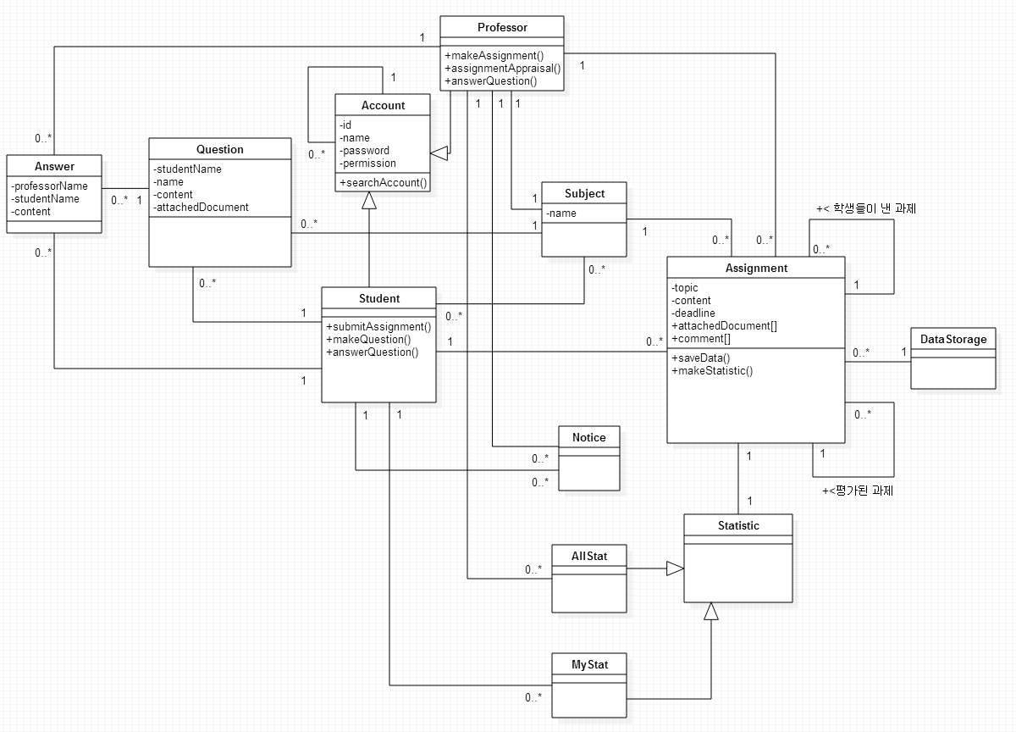

1. 현재 구현되어 있는 프로그램과 Class Diagram 비교

|  |  |  |
| --- | --- | --- |
| 차이점 |  | 알림 시스템 (Notice), 통계 (Statistic) 등 구현하지 못한 클래스가 있다. |
| 현재 디자인 |  | 데이터 파트 (Model), GUI 파트 (View), 컨트롤러 파트 (Controller)로 대략적으로 나눠 디자인 되어 있으나 한번 더 점검이 필요함. 나머지 전체적인 구현은 Code를 Reverse 해본 결과 디자인 했던 Class Diagram 과 유사하였음. |

2. 앞으로의 개선 계획

|  |  |  |
| --- | --- | --- |
| 개선점 |  | 1. MVC 패턴을 한 번 더 점검 및 수정.  2. 함수, 클래스 등을 한 번 더 점검 한 뒤 Refactoring. (ex) Student -> StudentAccount)  3. 알림 시스템 (Notice), 통계 (Statistic) 등 구현하지 못한 클래스 구현. |